La formazione del petrolio

Il petrolio è la principale fonte energetica di tutto il pianeta capace di condizionare l'intera economia mondiale.
L'olio di roccia, o petrolio, richiede per la sua formazione tempi lunghissimi ed è costituito da una miscela di circa 350 idrocarburi.
La sua formazione deriva dalla decomposizione di organismi animali e vegetali in ambiente privo di ossigeno (anaerobico) che si sono depositati sul fondo di bacini poco profondi, come lagune, estuari, paludi costiere.
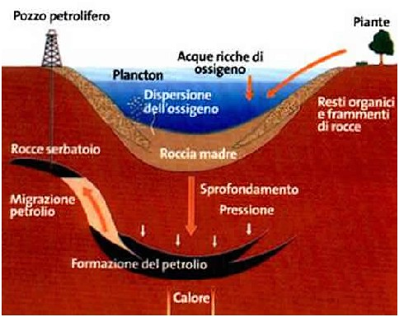
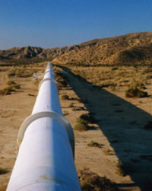
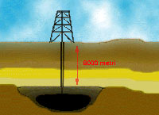
Il petrolio, una volta formato, si accumula in rocce serbatoio che contengono stratificati acque salmastre in basso, petrolio e gas metano in alto.
All'interno di queste rocce la pressione può raggiungere le 900 Atmosfere e la temperatura i 150°C.
Circa il 60% del petrolio scoperto si è formato tra 120 e 80 milioni di anni fa.
La formazione del petrolio è da mettere in relazione alla teoria della tettonica a placche, secondo la quale la litosfera, dello spessore medio di 100 Km è formata da diverse placche che si muovono galleggiando sul sottostante mantello, costituito da magma fuso. All'interno del mantello, nel magma, si verificano dei movimenti convettivi. Dal nucleo, a circa 2900 Km di profondità, alla litosfera, il magma risale e fuoriesce da spaccature della crosta terrestre chiamate "dorsali oceaniche". Dalla litosfera discende verso il basso nelle strutture dette "zone di subduzione".
Dalla parte più profonda del mantello, hanno origine i "pennacchi caldi" (hot plume), formati da magma in risalita che origina nella crosta terrestre, gli hot spot o punti caldi.
Le Hawaii, Tahiti e l'isola di Pasqua, sono Hot spot nell'Oceano Pacifico; i "plateau", sono colate di lava basaltica, dovuti alla risalita dei pennacchi, che possono dare origine sia ad altopiani sottomarini che ad altopiani sulla parte continentale della crosta, come l'altopiano del Deccan, in India.
Tra 125 e 120 milioni di anni, nel periodo Cretaceo, si è verificato un episodio di "superpennacchio", con la risalita del più grande pennacchio conosciuto che risalì sulla litosfera oceanica espandendosi per migliaia di chilometri.
Tracce di questo evento si possono ritrovare nel Pacifico, nell'Oceano Indiano, nell'Atlantico meridionale e nel Mar delle Antille.
In conseguenze a questo fenomeno si verificò un sollevamento del fondo oceanico con un aumento del livello marino di 250 m rispetto all'attuale ed un aumento di temperatura di circa 100C dovuto all'immissione di anidride carbonica da parte del magma. Questo "effetto serra naturale", permise un grande sviluppo di plancton nelle acque poco profonde che ricoprivano i continenti che dette origine alla formazione delle rocce madri del petrolio.
Il disegno mostra un bacino dove si forma il petrolio: i resti di organismi animali e vegetali si depositano, l'ossigeno si disperde, il carbonio e l'idrogeno formano gli idrocarburi che danno origine alla roccia madre.
Le alte pressioni e temperature permettono la formazione del petrolio che si accumula nella roccia serbatoio.
La roccia madre del petrolio si formò circa 95 milioni di anni fa in diverse parti del nostro pianeta, compresa la zona dove si è formata l'Italia.
Il petrolio si è potuto accumulare e conservare là dove non ci sono stati grandi sconvolgimenti geologici, per esempio negli Stati Uniti, dove dal 1859 a oggi sono stati scavati 700.000 pozzi, negli Urali, nella Siberia, nel Mare del Nord e nel Medio Oriente.
I bacini di formazione di petrolio in Italia hanno subito tali e tante frammentazioni che i giacimenti risultano troppo piccoli per essere economicamente vantaggiosi. Depositi si trovano nel delta del Po, in Basilicata e in Sicilia meridionale.

